**新 书 推 荐**

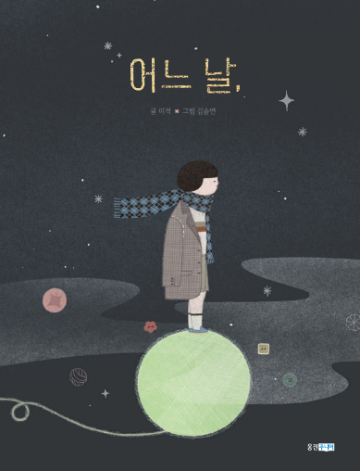**中文书名：《那一天》**

**英文书名：****ONE DAY**

**作 者：Lee Juck and Kim Seung-youn**

**出 版 社：Woongjin Thinkbig**

**代理公司：S.B.Rights/ANA/Emily Xu**

**页 数：32页**

**出版时间：2017年11月13日**

**代理地区：中国大陆、台湾**

**审读资料：电子稿**

**类 型：儿童绘本**

**版权已授：世界英语、繁体中文**

**获奖情况：**

**A Bank Street College of Education Best Book of 2022**

**One of World Literature Today’s 100 Notable Translations of 2021**

**A Dewey Divas & Dudes Recommended Children’s Read**

**绘者关于本书的采访：**

[**https://enchantedlion.com/blog/2022/02/23/a-q-and-a-with-the-author-and-illustrator-of-one-day**](https://enchantedlion.com/blog/2022/02/23/a-q-and-a-with-the-author-and-illustrator-of-one-day)

**讲书视频：**[**https://vimeo.com/617222905**](https://vimeo.com/617222905)

**内容简介：**

这个绘本是由韩国最著名的歌手之一李笛创作的，是一个感性、安慰、美丽的告别故事，适合于所有年龄层，从一个孩子的角度讲述了有关于家人逝世的故事。**本书曾在每周畅销绘本旁行榜中位列第一名，出版以来韩国销量为18,300册，并且单周销量超过了4000册。**

有一天，我的祖父去世了。一切都很正常地进行着，除了他已不在我身边。家里的一切和附近的每个人都没什么变化，但有一件事不同了，那就是祖父已经不在了。这种失去的感觉对我来说很陌生，每当在某个地方看到祖父的一些纪念品，我就会感到很伤心……

**这本书从两个维度进行叙述：一个是有形的、令人揪心的祖父留下的生活痕迹的细节；另一个是宇宙的，是男孩渴望与祖父重聚时想象出来的。在一个孩子面对强烈的感受和痛苦的失去时，他探索了自己的内心世界。祖父突然走了，就这样不告而别，再也没有回来，他的气味还留在毛衣里、他的鞋子还等着人来穿，但他却无处可寻。**

**通过每一页上重复的那句话：“My grandfather passed away”，小男孩逐渐意识到并最终勇敢接受祖父的离世。在寂静中，男孩开始想象他的祖父去到了其他星球，那个他最初来自的、遥远的家。这个故事展示了一个孩子是如何通过讲故事和自我反思来填补亲人离世带给自己的情感缺失的，可以让小读者们懂得：或许死亡并非意味着不在了，只是逝去的人去到了地球之外某个属于他的地方。**

**作者简介：**

**李笛（**Lee Jeok），韩国著名创作歌手兼作家，毕业于首尔大学社会学专业。他发行了100多首歌曲，并以歌词征服了大众。他一直在自己的博客上分享短篇故事，其中大部分都收录在他的第一本书《指纹猎人》中。

**金承研（Kim Seung-youn）**毕业于弘益大学视觉设计专业，目前经营着独立出版公司“Textcontext”。她喜欢用柔和、轻快的线条作画，也是《狐帽》和《燕燕》的作者。

**媒体评论：**

“这个温和的绘本温柔地探索了悲伤的冲击，以及无法理解亲人离去的严重性，探索了在留下的物品中找到的安慰：他夹克的气味……以及祖父并非不在，而是存在于某颗星星上的想法。”Kim Seung-youn的插图提供了一种简单而时尚的绘画美学，使一切都充满了祖父毛毡和织物般的温暖。从没有爷爷存在的安静房间，我们乘坐漂浮的纱线球进入到令人安心、充满想象力的空间，里面充满了他的工艺的纽扣、针和线，随着爷爷的激情、精力和创造力，到后来越来越充满活力，因为他生活在针垫状的行星和宇宙中鞋状的流星之中。”

——Translator Ruth Ahmedzai Kemp, for World Literature Today

“这本看似简单的绘本讲述了一个孩子如何接受失去祖父的事实，以第一人称的视角悲伤地讲述了这个故事。李巧妙地运用了“爷爷走了”的重复，有效地传达了家人离开的难以置信和悲伤，突出了爷爷留下的东西——他的鞋子、他的裁缝店、他在喷泉旁的朋友……金的插图细节细腻，质感微妙，以柔和的颜色呈现，在爷爷私人物品的特写镜头和在大量空白中拍摄的圆点眼家庭镜头之间交替，反映了家人的悲伤。爷爷和他的商店的场景在一个以太空为主题的折页中达到高潮，在折页中，爷爷的物品成为了宇宙的一部分。这个形而上的结局从爷爷的身体存在到其他东西之间画了一条线，这个敏感的叙事在最后一页合上很久之后仍会引起共鸣。”

——Publishers Weekly

“一个男孩的祖父突然离开了，再也没有回来。这是一本制作精美的书，故事的宇宙维度体现在它的结构中。”

——Dewey Divas & Dudes

“这是对悲伤的微妙探索。” ——Words Without Borders

**更多评论：**[One Day: Lee, Juck, Kim, Seung-youn, Minamoto, Asuka, Chung, Dianne, Lee, Juck: 9781592703135: Amazon.com: Books](https://www.amazon.com/One-Day-Lee-Jeok/dp/1592703135)

**内页插图：**

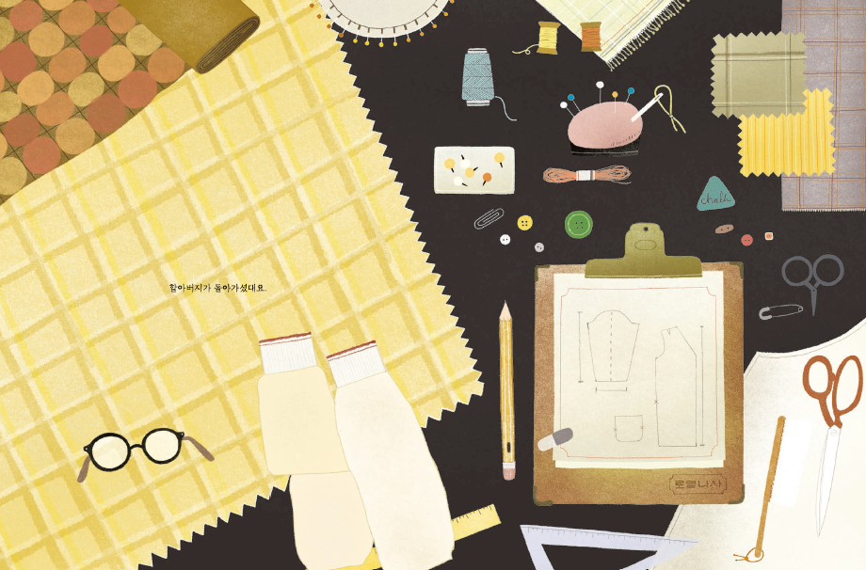

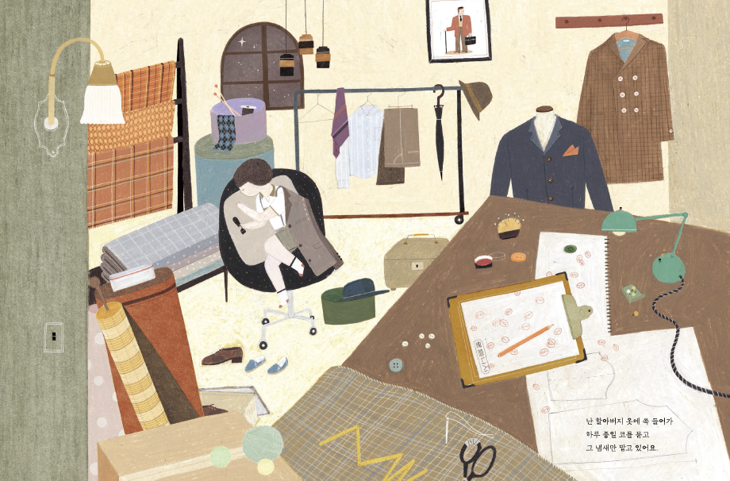

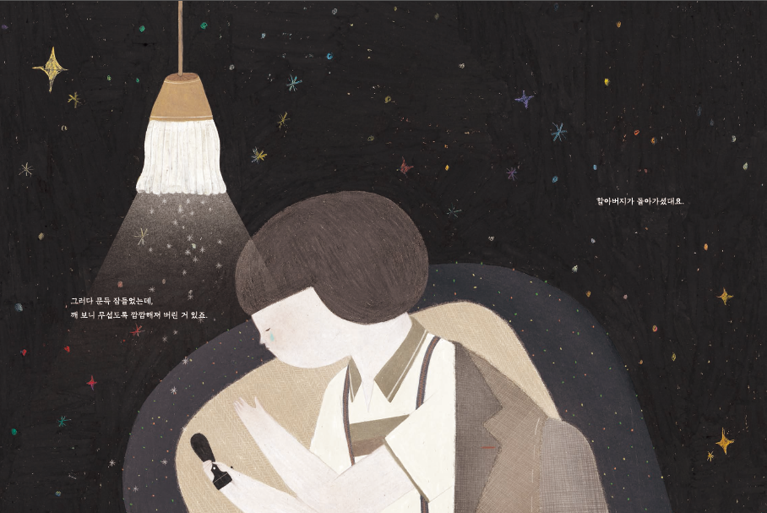

**谢谢您的阅读！**

**请将回馈信息发至：Emily@nurnberg.com.cn**

**徐书凝 (Emily Xu)**

**--------------------------------------------------------------------**

安德鲁﹒纳伯格联合国际有限公司北京代表处

北京市海淀区中关村大街甲59号中国人民大学文化大厦1705室, 邮编：100872

电话：010-82504206

传真：010-82504200

Email: Emily@nurnberg.com.cn

网址：http://www.nurnberg.com.cn

微博：http://weibo.com/nurnberg

豆瓣小站：http://site.douban.com/110577/

微信订阅号：ANABJ2002